ACO Absperrschieber DN 100 aus Gusseisen

ACO Haustechnik

Eigenschaften

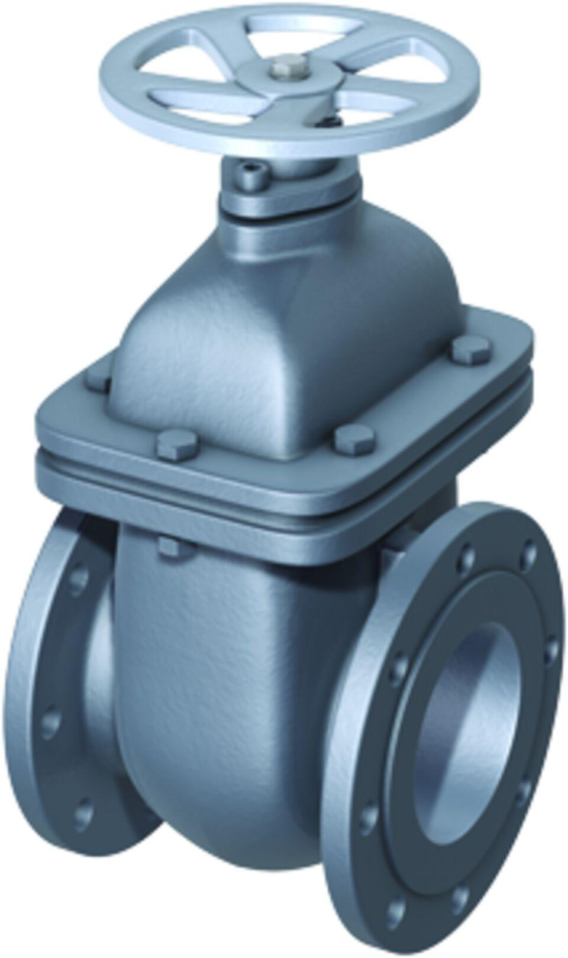

GTIN:

4002626105554

HAN:

0159.09.90